Correction du Contrôle C#3 sur les logarithmes
dérivable sur IR\{–1}.
dérivable sur ]–1 ; +∞[
f = f₁ – 2f₂ est dérivable sur ]–1 ; +∞[.

f ’(x) est du signe de – 1 – 2x
x | –1 |  | –½ |  | +∞
f ’(x) |  | + | 0 | –
f (x) |  |  | –1+2ln2

2°) car et .
car et

3°).
Sur l’intervalle ]–1 ; -1/2], la fonction f est dérivable et strictement croissante, et change de signe sur l’intervalle. C’est une bijection de ]–1 ; -½] sur ]–∞ ; –1+2ln2]. (rq : –1 + 2ln2 > 0)
donc il existe α ∈ ]–1 ; -½] tel que f (α) = 0.
A la calculatrice : – 0,72 < α < – 0,71.

Sur l’intervalle [-½ ; +∞[, f est dérivable et strictement décroissante en changeant de signe.
C’est une bijection de [-½ ; +∞[ sur [–1 + 2ln2 ; –∞[ (car )
O est la solution unique de l’équation f (x) = 0 dans cet intervalle.

4°)
x | –1 |  | α |  | 0 |  | +∞
f (x) |  | – | 0 | + | 0 | –
Partie B.
1°)
a) car et .
car et . (on aurait pu écrire : de même…)
b) car et .
car et .

2°) a)
dérivable sur ]–1 ; +∞[
dérivable sur IR
donc est dérivable sur ]–1 ;0[∪]0 ;+∞[
x | –1 |  | α |  | 0 |  | +∞
1/x³ |  | – |  | – |  | +
f(x) |  | – | 0 | + | 0 | –
g’(x) |  | + | 0 | – |  | –

b) On sait que f(α) = 0
Or,
3°) a)
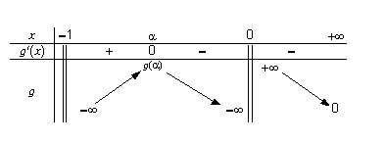

b)

Exercice I
Exercice II
f(0+0) = f(0) + f(0) donc f(0) = 0
Calculons f(x) + f(–x) = f(x + (–x)) = f(0) = 0
donc f(x) = – f(–x) et f est impaire.

